Информационный бюллетень Администрации
Костковского сельского поселения
«КОСТКОВСКИЙ ВЕСТНИК»

26 мая 2023
№ 18

АДМИНИСТРАЦИЯ КОСТКОВСКОГО СЕЛЬСКОГО ПОСЕЛЕНИЯ

ПОСТАНОВЛЕНИЕ
от 22.05.2023 № 50
д.Костково

Об аннулировании адреса
объекта адресации в ФИАС
В соответствии с федеральными законами от 28 декабря 2013 года № 443-ФЗ «О федеральной информационной адресной системе», от 6 октября 2003 № 131-ФЗ «Об общих принципах организации местного самоуправления в Российской Федерации», постановлением Правительства Российской Федерации от 19.11.2014 № 1221 «Об утверждении правил присвоения, изменения и аннулирования адресов», Уставом Костковского сельского поселения
ПОСТАНОВЛЯЮ:
1.Аннулировать адрес объекта адресации Костковского сельского поселения Российская Федерация, Новгородская область, Валдайский район, Костковское сельское поселение, п.Приозёрный, ул.Надежды, дом 5, уникальный номер адреса объекта адресации в ГАР cb708b4c-488c-470d-a24e-a61752db2fc9 из Федеральной информационной адресной системы.
2. Соответствующим службам внести данную информацию в базу данных.
3.Опубликовать настоящее постановление в информационном бюллетене «Костковский вестник» и на официальном сайте Администрации Костковского сельского поселения в телекоммуникационной сети «Интернет».

Глава Костковского
сельского поселения Н.А. Бондаренко

П О С Т А Н О В Л Е Н И Е

от 22.05.2023 № 51
д. Костково

О присвоении адреса дому

В соответствии со ст.14 Федерального закона от 06.10.2003 г. № 131-ФЗ «Об общих принципах организации местного самоуправления в Российской Федерации», Постановления Правительства РФ от 19.11.2014 г. № 1221 «Об утверждении Правил присвоения, изменения и аннулирования адресов», Администрация Костковского сельского поселения
ПОСТАНОВЛЯЕТ:
1. Присвоить адрес дому блокированной застройки с кадастровым номером 53:03:0000000:7890 и считать его следующим: Российская Федерация, Новгородская область, Валдайский муниципальный район, Костковское сельское поселение, п.Приозёрный, ул.Надежды, дом 5.
2. Соответствующим службам внести данные в документы и базы данных.
3. Опубликовать настоящее постановление в информационном бюллетене «Костковский вестник» и на официальном сайте Администрации Костковского сельского поселения в телекоммуникационной сети «Интернет».

Глава Костковского
сельского поселения Н.А. Бондаренко

П О С Т А Н О В Л Е Н И Е

от 22.05.2023 № 52
д. Костково

О присвоении адреса дому

В соответствии со ст.14 Федерального закона от 06.10.2003 г. № 131-ФЗ «Об общих принципах организации местного самоуправления в Российской Федерации», Постановления Правительства РФ от 19.11.2014 г. № 1221 «Об утверждении Правил присвоения, изменения и аннулирования адресов», Администрация Костковского сельского поселения
ПОСТАНОВЛЯЕТ:
1. Присвоить адрес дому блокированной застройки с кадастровым номером 53:03:0000000:7891 и считать его следующим: Российская Федерация, Новгородская область, Валдайский муниципальный район, Костковское сельское поселение, п.Приозёрный, ул.Надежды, дом 5А.
2. Соответствующим службам внести данные в документы и базы данных.
3. Опубликовать настоящее постановление в информационном бюллетене «Костковский вестник» и на официальном сайте Администрации Костковского сельского поселения в телекоммуникационной сети «Интернет».

Глава Костковского
сельского поселения Н.А. Бондаренко

П О С Т А Н О В Л Е Н И Е

от 24.05. 2023 № 53
д. Костково

О внесении изменений в реестр мест

(площадок) накопления твердых

коммунальных отходов в

Костковском сельском поселении,

утвержденный постановлением

Администрации от 11.11.2021 года № 143

В соответствии с федеральными законами от 6 октября 2003 г. № 131-ФЗ "Об общих принципах организации местного самоуправления в Российской Федерации", от 24 июня 1998 г. № 89-ФЗ "Об отходах производства и потребления", Администрация Костковского сельского поселения
ПОСТАНОВЛЯЕТ:
- Внести изменения в реестр мест (площадок) накопления твердых коммунальных отходов в Костковском сельском поселении и читать в следующей редакции (приложение №1, приложение №2).
- Настоящее постановление вступает в силу с 24 мая 2023 года.
- Настоящее постановление разместить на официальном сайте Администрации Костковского сельского поселения.
- Контроль за исполнением настоящего постановления оставляю за собой.

Глава Костковского
сельского поселения Н.А. Бондаренко

Приложение №1

к постановлению Администрации Костковского

сельского поселения от 24.05.2023 № 53

РЕЕСТР МЕСТ (ПЛОЩАДОК) НАКОПЛЕНИЯ ТКО В КОСТКОВСКОМ СЕЛЬСКОМ ПОСЕЛЕННИ

№ п/п | Данные о нахождении мест (площадок) накопления ТКО | кол-во контейнеров по 0,75 м3 | Данные о технических характеристиках мест(площадок) накопления ТКО | Данные о собственниках мест (площадок) накопления ТКО | Данные об источниках образования ТКО, которые складируются в местах (на площадках) накопления ТКО
1 | Валдайский район,д.Костково (ул. Молодежная д.3 (за сараями) | 4 (верхняя загрузка) | контейнер на колесах с крышкой, стоит на бетонном основани на огороженной площадке | Администрация Костковского сельского поселения ОГРН 1065302000433 ИНН 5302011216 КПП530201001 | д.Костково,ул. Молодёжная многоквартирные д.№1,2,3,дома частного сектора №4-33,дома частного сектора-ул.Песчаная, пер.Озёрный
2 | Валдайский район,д.Костково (ул. Молодежная д.3 (за сараями) | 4 (верхняя загрузка) | контейнер на колесах с крышкой, стоит на бетонном основании на огороженной площадке. | Администрация Костковского сельского поселения ОГРН 1065302000433 ИНН 5302011216 КПП530201001 | д.Костково,ул. Молодёжная многоквартирные д.№1,2,3,дома частного сектора №4-33,дома частного сектора-ул.Песчаная, пер.Озёрный
3 | Валдайский район,д.Лучки ( около кладбища) | 2 (верхняя загрузка) | контейнер на колесах с крышкой, стоит на бетонном основании на огороженной площадке. | Администрация Костковского сельского поселения ОГРН 1065302000433 ИНН 5302011216 КПП530201001 | дома частного сектора д.Лучки
4 | Валдайский район,д.Быково (при въезде в деревню) | 2 (верхняя загрузка) | контейнер на колесах с крышкой, стоит на бетонном основании на огороженной площадке. | Администрация Костковского сельского поселения ОГРН 1065302000433 ИНН 5302011216 КПП530201001 | дома частного сектора д д.Быково
5 | Валдайский район д.Стекляницы  (при въезде) | 2 (верхняя загрузка) | контейнер на колесах с крышкой, стоит на бетонном основании на огороженной площадке. | Администрация Костковского сельского поселения ОГРН 1065302000433 ИНН 5302011216 КПП530201001 | дома частного сектора д.Стекляницы
6 | Валдайский район,д.Ватцы, ул.Васильева,д.63 | 2 | контейнер на колесах с крышкой, стоит на на огороженной площадке. | База отдыха «Ватцы» ОГРН 1075302000278 | База отдыха «Ватцы»
7 | Валдайский район, д.Брод (в 30 метрах слева от часовни) | 2 (верхняя загрузка) | контейнер на колесах с крышкой, стоит на огороженной площадке. | Администрация Костковского сельского поселения ОГРН 1065302000433 ИНН 5302011216 КПП530201001 | дома частного сектора д.Брод
8 | Валдайский район, д.Серганиха (при въезде в деревню справа) | 2 (верхняя загрузка) | контейнер на колесах с крышкой, стоит на огороженной площадке. | Администрация Костковского сельского поселения ОГРН 1065302000433 ИНН 5302011216 КПП530201001 | дома частного сектора д.Серганиха
9 | Валдайский район, д.Ильюшкино (слева перед домом № 30) | 2 (верхняя загрузка) | контейнер на колесах с крышкой, стоит на огороженной площадке. | Администрация Костковского сельского поселения ОГРН 1065302000433 ИНН 5302011216 КПП530201001 | дома частного сектора д.Ильюшкино
10 | Валдайский район, д.Теребень (слева от дороги напротив дома  № 20) | 2 (верхняя загрузка) | контейнер на колесах с крышкой, стоит на огороженной площадке. | Администрация Костковского сельского поселения ОГРН 1065302000433 ИНН 5302011216 КПП530201001 | дома частного сектора д.Теребень
 | Всего: | 24

Приложение №2

к постановлению Администрации Костковского

сельского поселения от 24.05.2023 № 53

Схемы размещения мест (площадок) накопления
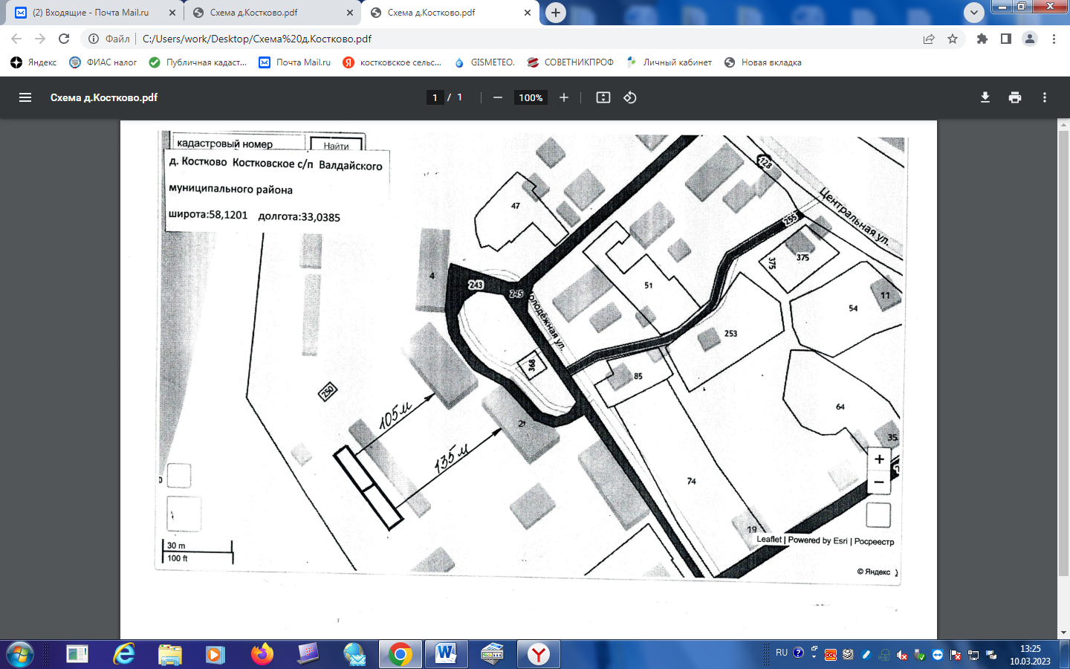
твердых коммунальных отходов

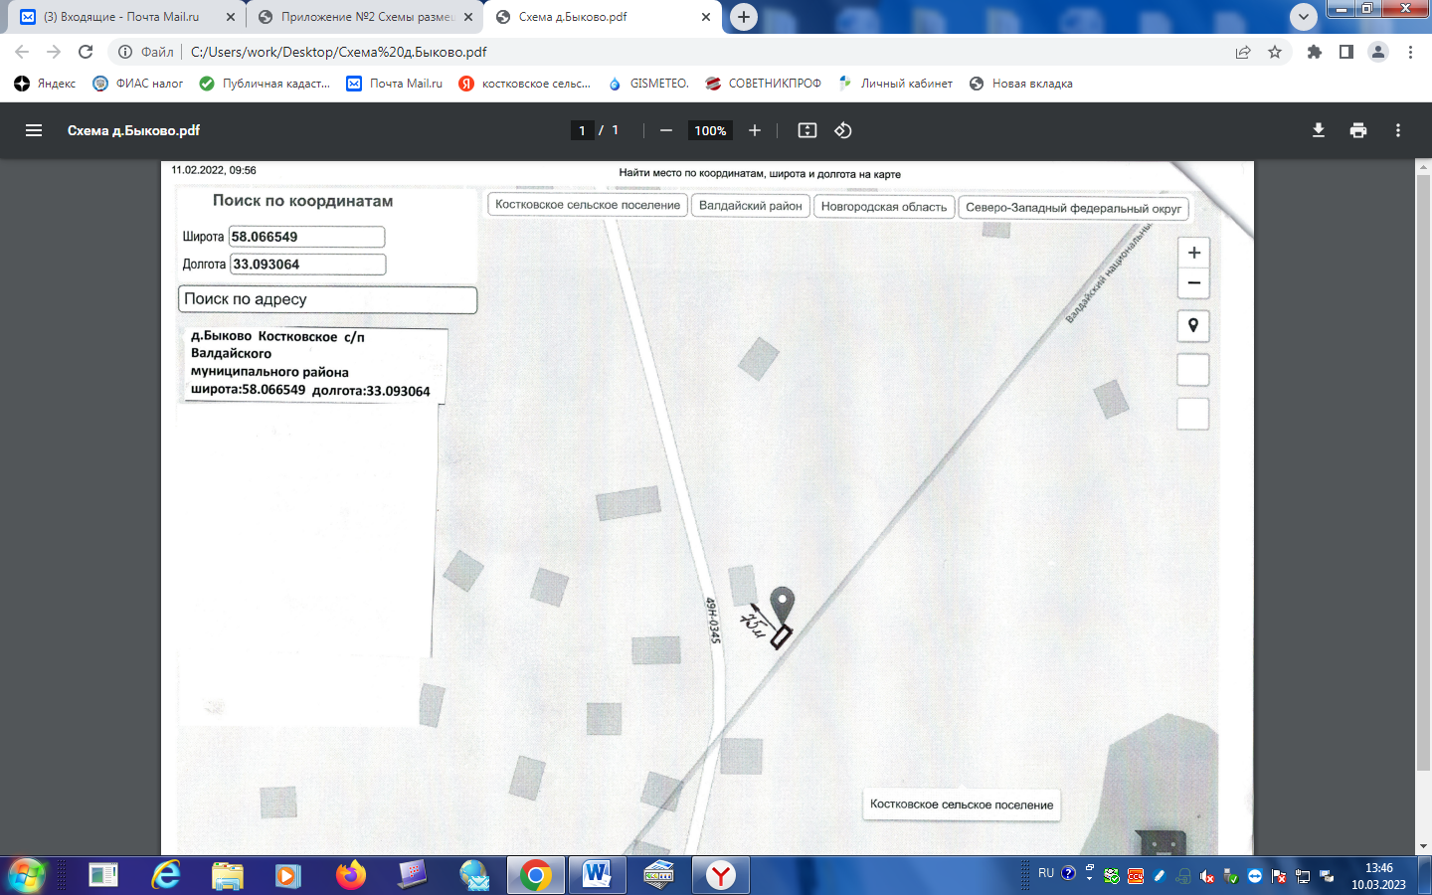

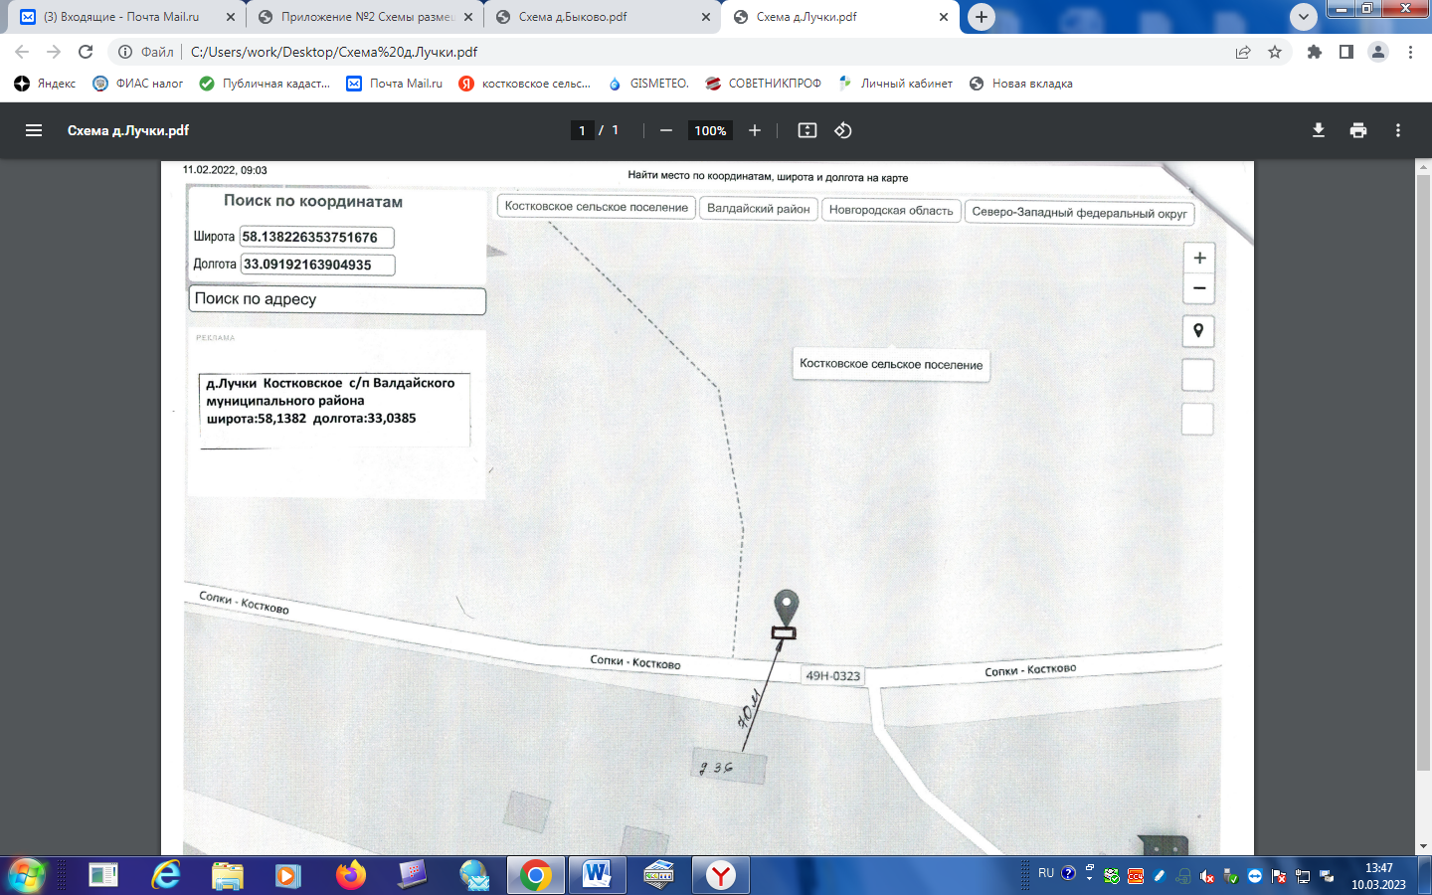

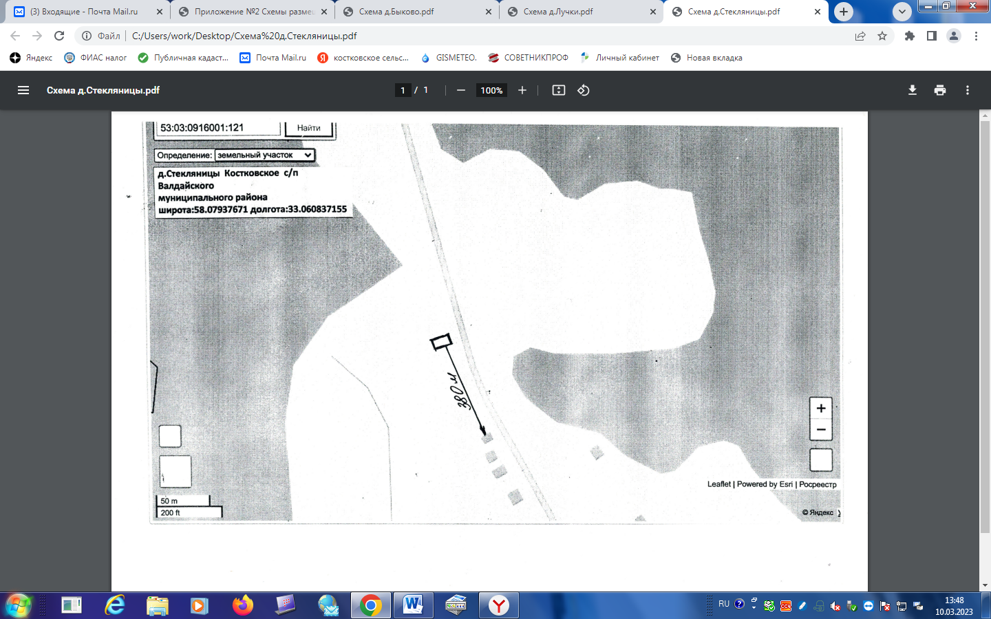

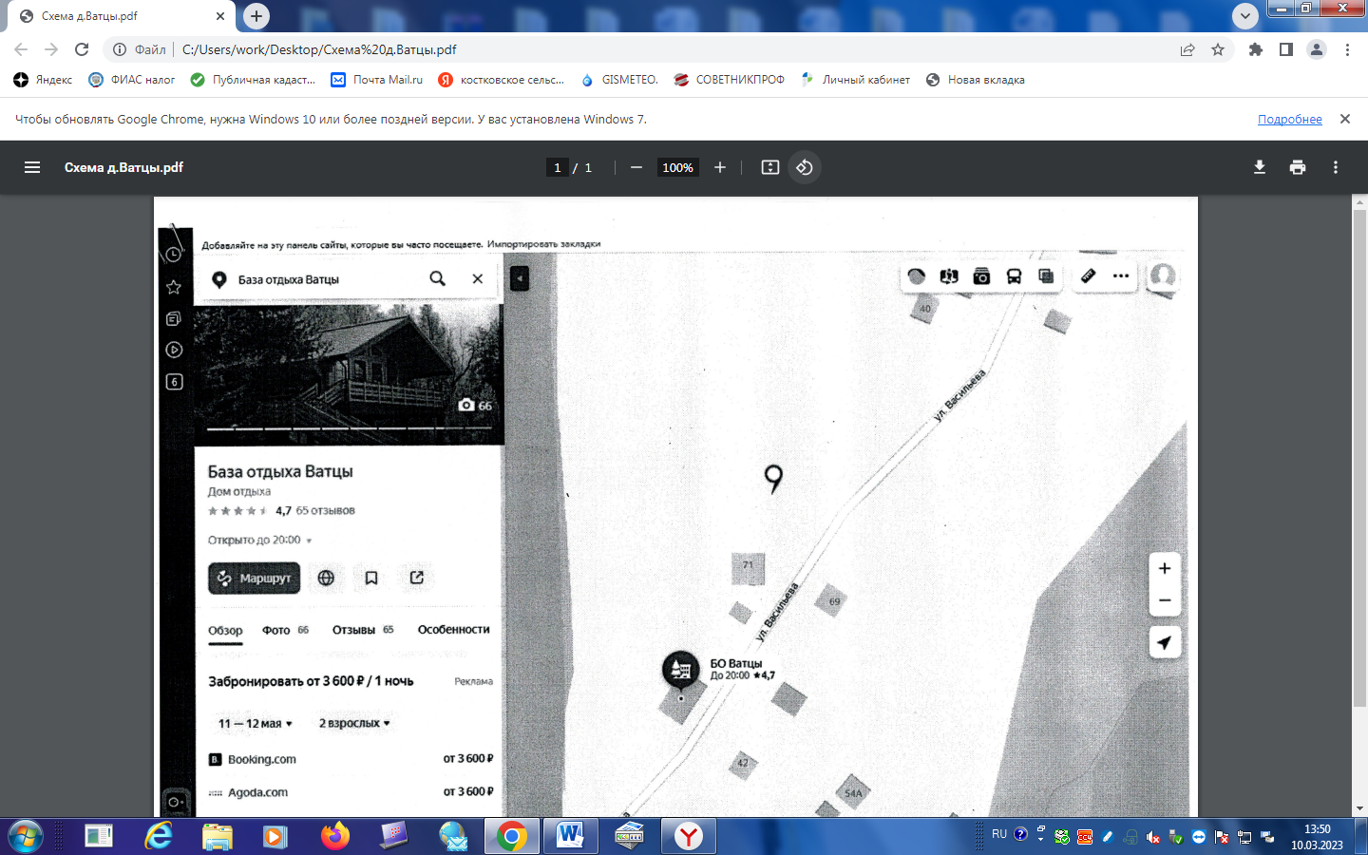

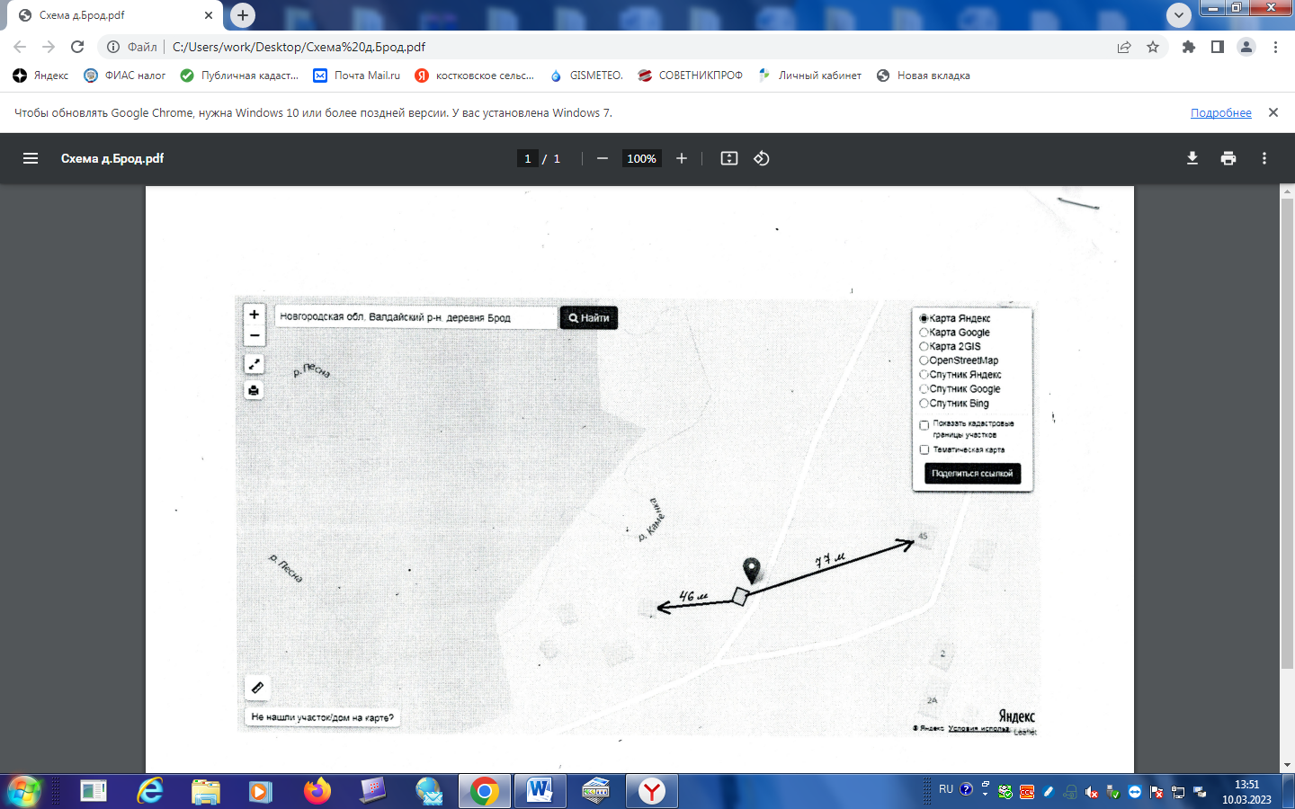

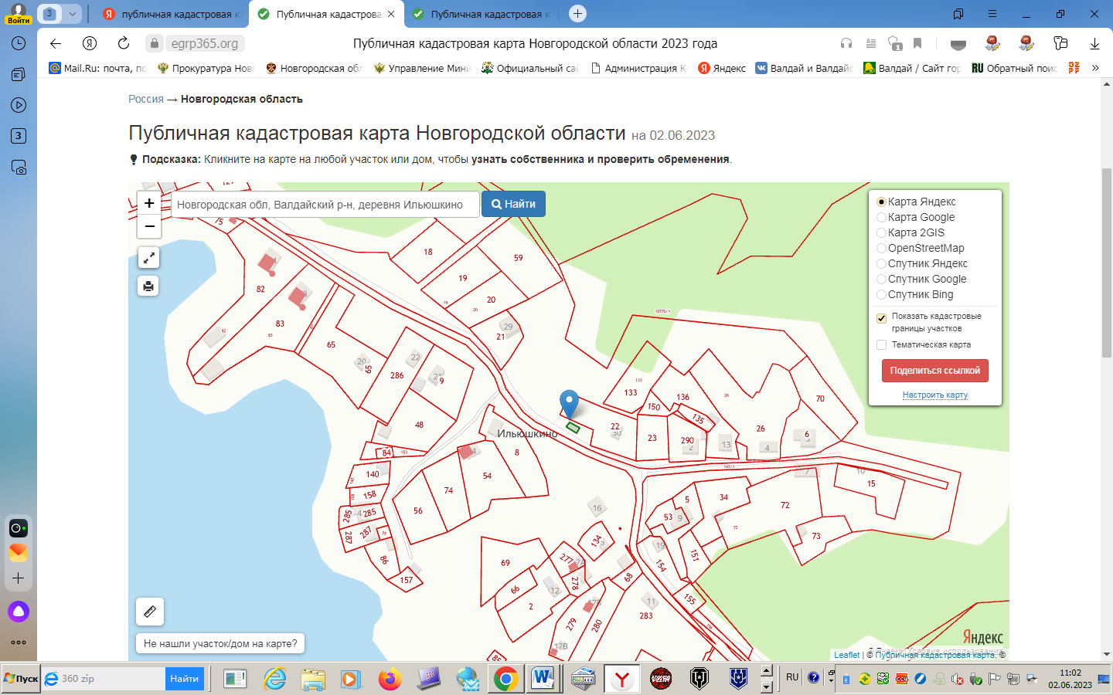

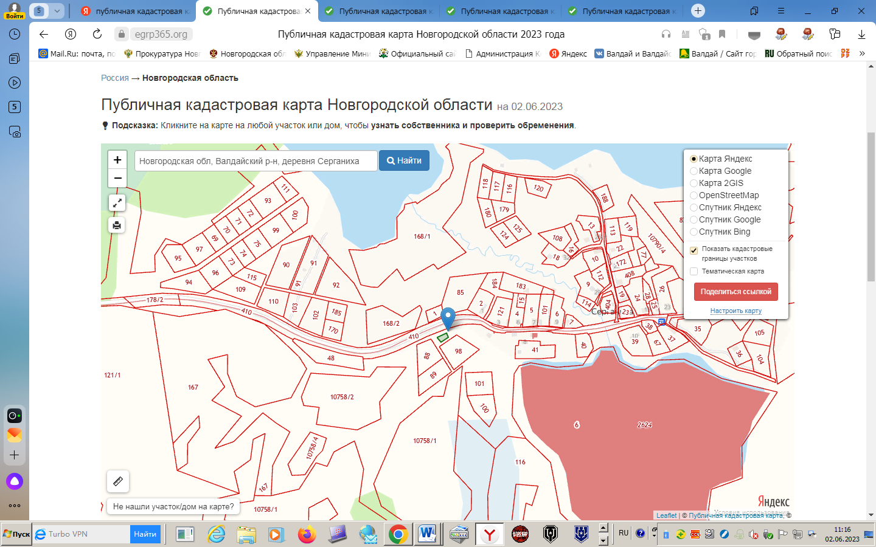

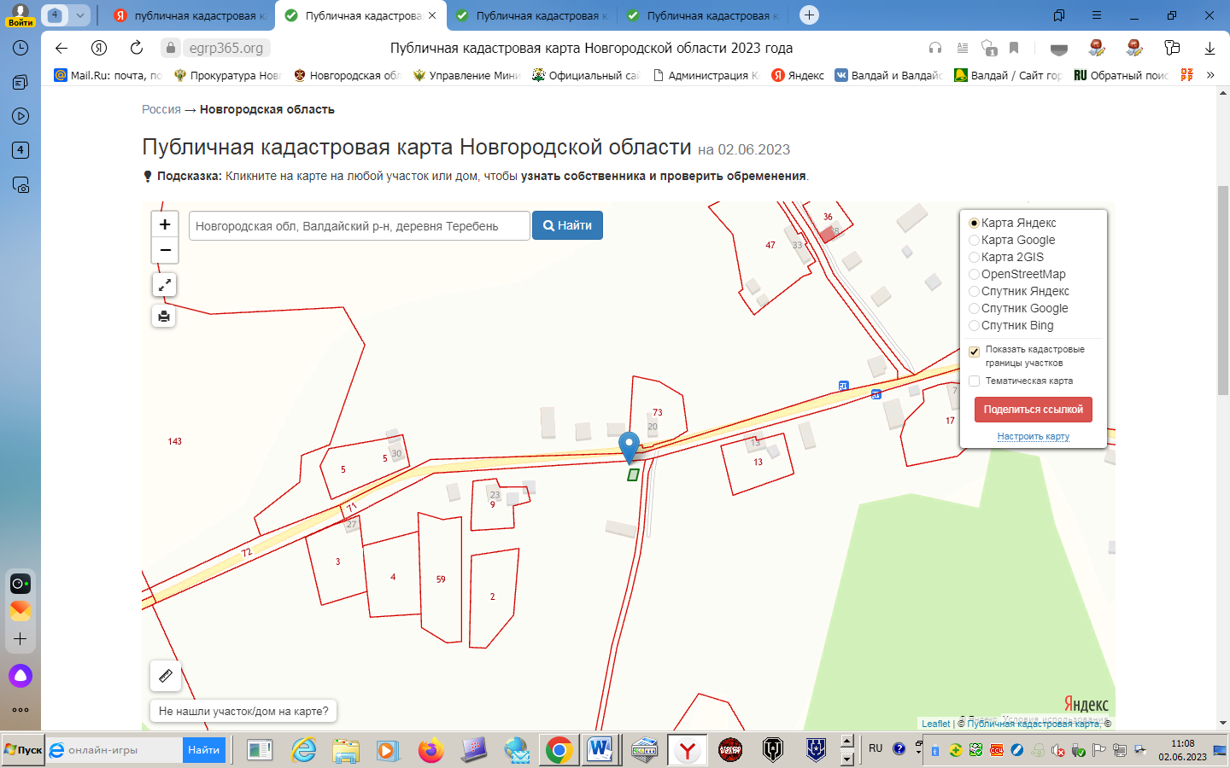

ИТОГОВЫЙ ДОКУМЕНТ

по результатам публичных слушаний, проведённых 25 мая 2023 года по проекту решения Совета депутатов Костковского сельского поселения от 27.04.2023 № 131
«О внесении изменений в Правила благоустройства территории Костковского сельского поселения»

В ходе проведённых публичных слушаний замечаний и предложений по проекту решения Совета депутатов Костковского сельского поселения от 27.04.2023 № 131 «О внесении изменений в Правила благоустройства территории Костковского сельского поселения» не поступило.

РЕШИЛИ:

1. Одобрить проект решения Совета депутатов Костковского сельского поселения от 27.04.2023 № 131 «О внесении изменений в Правила благоустройства территории Костковского сельского поселения» и рекомендовать депутатам Совета депутатов Костковского сельского поселения принять решение о внесении изменений в Правила благоустройства территории Костковского сельского поселения с учетом всех изменений и дополнений Федерального закона от 06.10.2003 № 131-ФЗ «Об общих принципах организации местного самоуправления в Российской Федерации».
2. Опубликовать итоговый документ по результатам публичных слушаний в информационном бюллетене «Костковский вестник» и разместить на официальном сайте Администрации Костковского сельского поселения.
Председательствующий публичных слушаний Н.А. Бондаренко
Секретарь Е.Н. Сергутова
Что такое мировое соглашение в гражданском процессе?

Мировое соглашение – это гражданско-правовое соглашение, которым стороны прекращают судебный спор и устанавливают новые права и обязанности. Мировое соглашение в гражданском процессе представляет собой примирение сторон судебного разбирательства, достижение ими согласия в споре (конфликте) путём предоставления друг другу взаимных уступок.
Порядок заключения мирового соглашения регламентируется статьей 173 Гражданского процессуального кодекса Российской Федерации. Принимая такое соглашение сторон, суд выносит определение. Мировое соглашение можно заключить на любой стадии судебного разбирательства и при исполнении судебного акта. Мировое соглашение составляется в простой письменной форме, оно должно быть подписано всеми сторонами (их представителями, полномочия которых должны быть специально предусмотрены в доверенности или ином документе). Количество экземпляров – на один больше количества лиц, заключивших соглашение (один экземпляр суд приобщает к материалам дела).
Обязательно ли к исполнению заключенное мировое соглашение? Да, мировое соглашение утверждается судом и имеет силу решения суда. Определение суда об утверждении условий мирового соглашения является судебным постановлением и обязательно к исполнению.
В случае, если условия мирового соглашения не исполняются в добровольном порядке, то по ходатайству взыскателя судом выдается исполнительный лист, который может быть направлен в службу судебных приставов для организации принудительного исполнения.

Разъяснение подготовил:
Помощник прокурора Валдайского района
Вавилина Д.А.
Закреплены особенности подачи исков к анонимным должникам

Федеральным законом от 18.03.2023 № 80-ФЗ «О внесении изменений в статью 60 Арбитражного процессуального кодекса Российской Федерации и Гражданский процессуальный кодекс Российской Федерации» установлено, что в случае, когда предметом иска является задолженность по оплате помещения, машино-места в МКД, коммунальных услуг, взносов на капитальный ремонт либо энергетических ресурсов и истцу неизвестны не только индивидуализирующие ответчика сведения (дата и место рождения, место жительства и др.), но даже его фамилия, имя и отчество, истец вправе указать на это в иске.
При таких обстоятельствах необходимые сведения будут предоставляться суду органами, а также организацией, уполномоченной на предоставление сведений из Единого государственного реестра недвижимости, в порядке, установленном федеральным законом.

Разъяснение подготовил:
Помощник прокурора Валдайского района
Вавилина Д.А.

Расширен перечень предоставляемых инвалидам технических средств реабилитации

С 1 марта 2023 распоряжением Правительства РФ от 16.01.2023 № 42-р «О внесении изменений в распоряжение Правительства РФ от 30.12.2005 № 2347-р» раздел «Технические средства реабилитации» федерального перечня реабилитационных мероприятий, технических средств реабилитации и услуг, предоставляемых инвалиду, утвержденного распоряжением Правительства Российской Федерации от 30 декабря 2005 г. № 2347-р, дополнен пунктом 23(2) вспомогательными электронными средствами ориентации с функциями определения расстояния до объектов, определения категорий объектов, лиц людей, с вибрационной индикацией и речевым выходом.

Разъяснение подготовил:
Помощник прокурора Валдайского района
Вавилина Д.А.

Внесены изменения в санкции статей о налоговых преступлениях

Федеральным законом от 18.03.2023 № 78-ФЗ внесены изменения в Уголовный кодекс Российской Федерации и Уголовно-процессуальный кодекс Российской Федерации.
Законом предусмотрено смягчение уголовной ответственности за налоговые преступления, предусмотренные статьями 199, 199.1, 199.2 и 199.4 УК РФ.
Законом уменьшены максимальные сроки наказания в виде лишения свободы за совершение указанных преступлений.

Разъяснение подготовил:
Помощник прокурора Валдайского района
Вавилина Д.А.

В Валдае двое местных жителей осуждены за покушение на угон автомобиля в группе лиц по предварительному сговору

Валдайский районный суд с участием представителя прокуратуры Валдайского района вынес обвинительный приговор по уголовному делу в отношении 18-летнего Дениса Ляшкова и 32-летнего Дениса Буравлева. Они признаны виновными в совершении преступления по ч. 3 ст. 30 – п. «а» ч. 2 ст. 166 УК РФ (покушение на угон в группе лиц по предварительному сговору).
Судом установлено, что в июле 2022 года Ляшков и Буравлев, находясь в состоянии алкогольного опьянения прошли во двор гостиницы «Валдай» на ул. Луначарского, где Ляшков пользуясь тем, что двери автомашины марки «УАЗ» не заперты, открыл водительскую дверь, установил нейтральную передачу, после чего машина начала самопроизвольно двигаться вперед, при этом Буравлев толкал автомобиль, применяя физическую силу.
После этого, поскольку скорость машины была недостаточной, Ляшков покинул салон автомобиля, присоединился к Буравлеву и стал последнему помогать ее толкать.
Преступные действия подсудимых были пресечены иным лицом.
Вину в совершении преступления Ляшков признал полностью, Буравлев признал частично.
Суд, с учетом позиции представителя прокуратуры, назначил Ляшкову наказание в виде 1 года лишения свободы в колонии общего режима, Буравлеву наказание в виде 2 лет 10 дней лишения свободы в колонии особого режима.
Приговор в законную силу не вступил и может быть обжалован в установленном законном порядке.

По требованию прокуратуры Валдайского района газопроводы поставлены на кадастровый учёт

Прокуратура Валдайского района провела проверку исполнения требований законодательства о газоснабжении.
Установлено, что газопроводы к девяти многоквартирным домам по улицам Энергетиков и Песчаная в г. Валдай собственника не имеют, на кадастровый учет не поставлены, что препятствуют проведению мероприятий по их содержанию и ремонту.
В этой связи прокурор направил в суд исковое заявление об обязании администрации Валдайского района обратиться в территориальный орган Федеральной регистрационной службы с заявлением о постановке на кадастровый учет газопроводов.
Требования прокурора решением суда удовлетворены в полном объеме.
В настоящее время нарушения устранены.

В Валдае после вмешательства прокуратуры работникам организации выплатили долги по заработной плате
на сумму свыше 750 тыс. рублей

Прокуратура Валдайского района провела проверку соблюдения требований трудового законодательства в деятельности ООО «ЛиК».
Установлено, что перед 4 работниками организации образовалась задолженность по заработной плате в размере более 750 тыс. рублей.
По данному факту прокуратура внесла работодателю представление, которое рассмотрено и удовлетворено.
После вмешательства надзорного ведомства задолженность по заработной плате перед работниками организации полностью погашена.

Житель Валдайского района осужден за управление автомобилем лицом,
лишенным права управления транспортными средствами

Валдайский районный суд с участием представителя прокуратуры Валдайского района вынес обвинительный приговор по уголовному делу в отношении ранее судимого 32-летнего местного жителя Дмитрия Гагина. Он признан виновным в совершении преступления по ч. 1 ст. 264.3 УК РФ (управление автомобилем лицом, лишенным права управления транспортными средствами и подвергнутым административному наказанию в сфере безопасности дорожного движения).
Судом установлено, что в октябре 2022 года Гагин, будучи лишенным в сентябре 2022 года права управления транспортными средствами, вновь был остановлен за рулём автомобиля «Renault Symbol» сотрудниками ДПС на автомобильной дороге ФАД М-10 «Россия» «Москва-Тверь-Великий Новгород-Санкт-Петербург» в Валдайском районе.
Вину в совершении преступления подсудимый признал полностью.
Суд, с учетом позиции представителя прокуратуры, по совокупности приговоров назначил ему наказание в виде 300 часов обязательных работ с лишением права заниматься деятельностью, связанной с управлением транспортными средствами на срок 1 год 9 месяцев.
Приговор в законную силу не вступил и может быть обжалован в установленном законном порядке.

Прокуратура Валдайского района добивается взыскания ущерба,
причиненного пожилой женщине в связи с протечкой кровли

Прокуратура Валдайского района по обращению местной жительницы провела проверку в сфере жилищно-коммунального хозяйства.
Установлено, что один из многоквартирных жилых домов на пр. Васильева в г. Валдай находится в непосредственном управлении собственников, которые в апреле 2017 года заключили с коммерческой организацией договор по содержанию и текущему обслуживанию общего имущества дома.
В январе 2022 года женщина 1945 года рождения дважды обращалась в организацию по вопросам устранения протечек кровли, однако ремонтные работы выполнены не были.
По результатам прокурорской проверки факты протечки кровли установлены, что подтверждается следами разводов, а также намоканием потолка и стен.
По данному факту прокурор внесла директору организации представление об устранении выявленных нарушений, однако действенных мер принято не было.
В этой связи, прокурор направила в суд исковое заявление о взыскании материального ущерба, компенсации морального вреда и иных расходов.
Решением суда требования прокурора удовлетворены, в пользу женщины взысканы денежные средства на общую сумму около 80 тыс. рублей.
Фактическое исполнение решения суда находится на контроле в прокуратуре района.

Прокуратура Валдайского района пресекла нарушения закона
по урегулированию споров при возникновении конфликта интересов
Прокуратура Валдайского района провела проверку соблюдения законодательства о противодействии коррупции.
Установлено, что с декабря 2022 года должность заместителя главы администрации Валдайского района замещает лицо, в полномочия которой, входит подписание нормативных правовых актов и направление на согласование их проектов, в том числе по курируемым ею структурным подразделениям органа местного самоуправления.
При этом с марта 2021 года на должность заведующего отделом правового регулирования районной администрации принята родная сестра заместителя главы администрации района, которая занимается согласованием нормативных правовых актов и их проектов, подготовленных, в том числе ее родственницей. Данный факт не исключает возможность возникновения у заведующего отделом районной администрации личной заинтересованности.
При этом чиновницы о возникновении личной заинтересованности при исполнении должностных обязанностей, которая может привести к конфликту интересов, работодателя своевременно не уведомили, меры по предотвращению конфликта интересов не приняли.
Такое уведомление направлено заместителем главы администрации Валдайского района в январе 2023 года, то есть спустя месяц после назначения на должность. В то время как заведующей отделом правового регулирования уведомление вообще не направлялось.
По данным фактам прокурор внес главе администрации Валдайского района представление, которое рассмотрено и удовлетворено, виновное должностное лицо привлечено к дисциплинарной ответственности.
В настоящее время нарушения устранены.

Прокуратура Валдайского района обязала районную администрацию
провести капитальный ремонт мест общего пользования

Прокуратура Валдайского района по обращению местного жителя провела проверку соблюдения требований жилищного законодательства.
Установлено, что районной администрацией по договору социального найма женщине, являющейся инвалидом II группы и членам ее семьи предоставлено жилое помещение в одном из домов по пр. Советский в г. Валдай. При этом туалетная комната, обслуживающая данное жилое помещение расположена в местах общего пользования на первом этаже многоквартирного дома.
того, в указанном многоквартирном доме находятся еще две квартиры, предоставленные гражданам по договорам социального найма.
В нарушение требований закона туалетные комнаты находятся в аварийном состоянии, использование которых может угрожать жизни и здоровью жильцов.
По данным фактам прокурор направила в суд исковое заявление об обязании районной администрации провести капитальный ремонт полов и седалищных конструкций помещений туалетных комнат, расположенных на первом этаже многоквартирного дома.
Требования прокурора решением суда удовлетворены полностью.
Фактическое устранение нарушений находится на контроле прокуратуры района.

Дата создания: 26.05.2023
Учредитель информационного бюллетеня: Совет депутатов Костковского сельского поселения
Редактор: Сергутова Елена Николаевна Тираж-10 экземпляров Распределяется бесплатно
Адрес: 175430, Россия, Новгородская область, Валдайский район, д. Костково, ул. Центральная, д.4 тел. 34-125

